Compacto e de alta performance
Novo controlador compacto da B&R com interruptor integrado
A mais nova adição da B&R a sua série Compact-Sé um controlador compacto com um interruptor integrado. Com um interruptor integrado, permite cabeamento daisy-chain entre estações de rede.

Com uma largura de apenas 37,5 mm incluindo a fonte de energia, o X20CP0420 é extremamente compacto. O controlador arquiva tempos de ciclo tão baixos quanto 4 ms e é equipada com 128 MB RAM e 256 MB de memória interna flash. Com Ethernet, USB e RS232, o controlador oferece diversas opções de comunicação. Uma interface CAN bus adicional também está disponível. Sem ventoinhas ou baterias, o controlador compacto também é livre de manutenção.
Solução de automação elegante
Módulos X20 I/O podem ser conectados diretamente com o controlador e se alinham perfeitamente. O sistema inteiro salva uma grande quantidade de espaço no painel de controle. Mesmo com suas dimensões estreitas, o controlador tem uma forte de energia para si mesmo já instalada e os módulos I/O conectados. Não há necessidade para um módulo de fonte de energia separado.

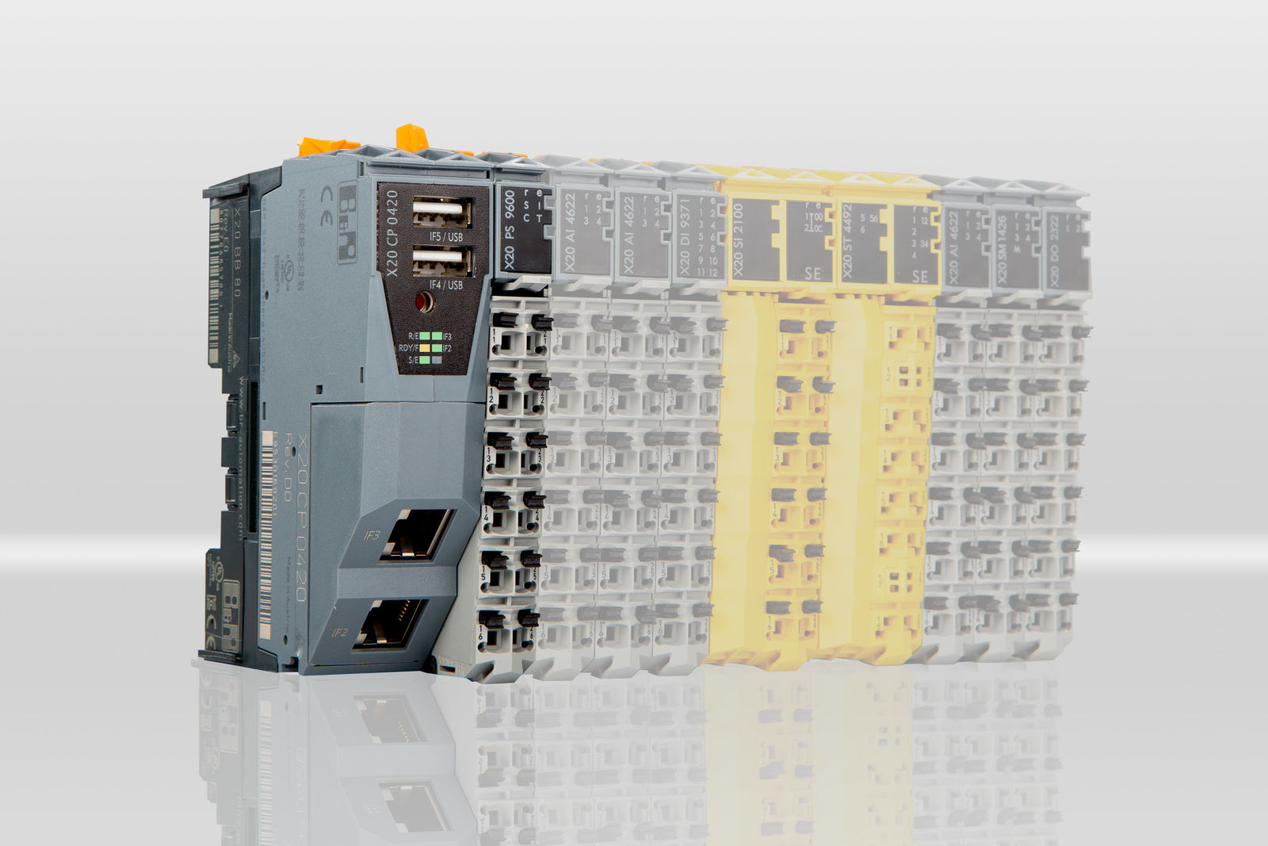
Com uma largura de apenas 37,5 mm incluindo a fonte de energia, o X20CP0420 é extremamente compacto.

Sobre a B&R
A B&R é uma empresa de automação inovadora com sede na Áustria e escritórios em todo o mundo. Como líder global em automação industrial, a B&R combina tecnologia de ponta com engenharia avançada para fornecer aos clientes em praticamente todas as indústrias soluções completas para automação de máquinas e fábricas, controle de movimento, IHM e tecnologia de segurança integrada. Com padrões de comunicação de fieldbus industriais como POWERLINK e openSAFETY, bem como o poderoso ambiente de desenvolvimento de software do Automation Studio, a B&R está constantemente redefinindo o futuro da engenharia de automação. O espírito inovador que mantém a B&R na vanguarda da automação industrial é impulsionado pelo compromisso de simplificar processos e superar as expectativas dos clientes.
Para mais informações, visite www.br-automation.com

